# React

## Exercice :

La traditionnelle TODO liste :

Ecrire un fichier qui affiche un tableau : users: ["Julien", "Christophe", "Roby"] :

Cette liste appartiendra au composant principal : **MainComponent**

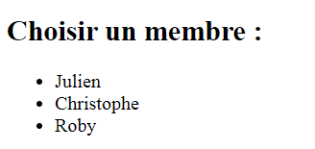

Chaque élément du tableau est cliquable et met à jour le titre de la page (le nom par défaut est Julien) :

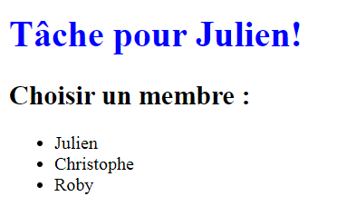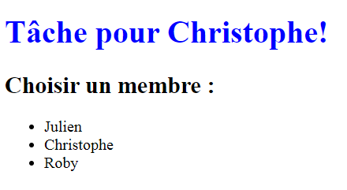

Rajouter un champ input pour pouvoir saisir une tâche à effectuer. Ce champ appartiendra à un composant indépendant : **AddComponent**

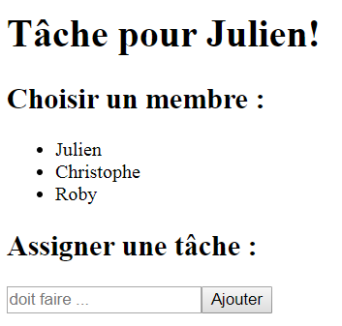

Suivant la tâche saisie, afficher le résultat :

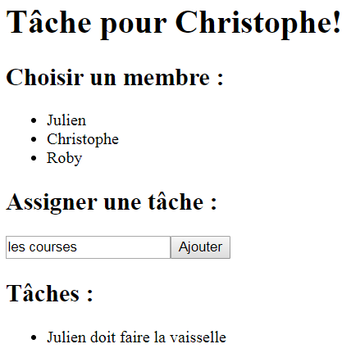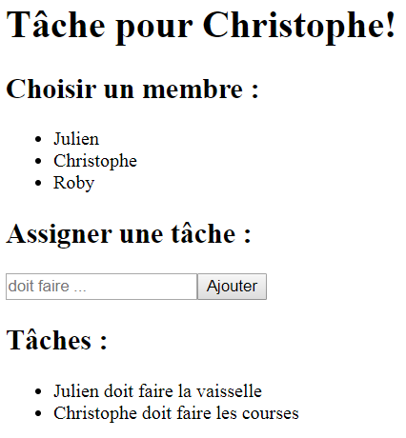

Cette exercice demande une communication entre composant du nœud parent vers le nœud enfant et inversement. (Voir l’exercice 8)